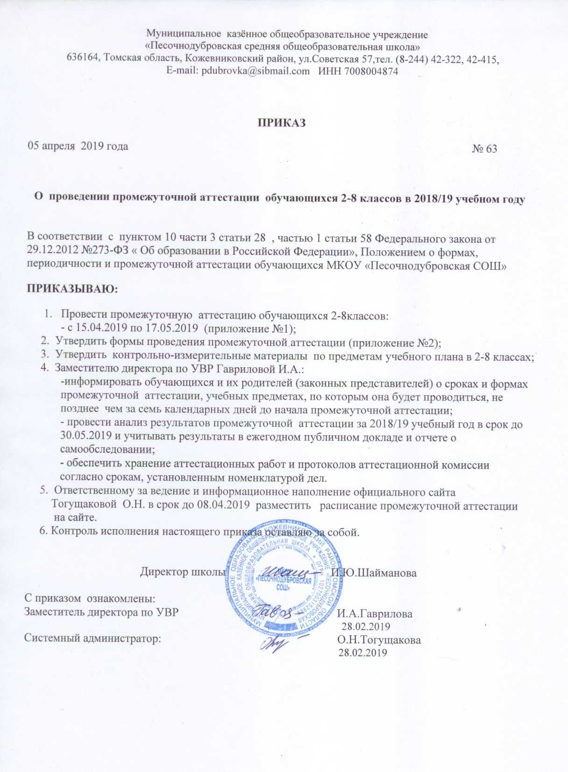

Утверждено:
Директор школы:
_______________
И.Ю. Шайманова
пр. № 63 от 05.04.2019

График проведения промежуточной аттестации 2-4 классы
за 2018-2019 год
Классы | Предметы | Форма проведения | Дата | Экзаменующий  учитель
1 |  | Контрольная диагностическая работа | 14.05 | Афанасьева Е.В.  Осипова Н.Н
2 | Чтение | Проверка сформированности чит.умений | 16.04 | Тогущакова О.Н.  Дорофеева Г.Г.Афанасьева Е.В.
 | Окружающий мир | Контрольный тест | 24.04
 | Русский язык | Итоговый диктант | 07.05
 | Математика | Контрольная работа | 14.05
 | Английский язык | Контрольная работа | 17.05 | Ливикина О.Н.
3 | Чтение | Проверка сформированности чит.умений | 17.04 | Аникина М.Э Афанасьева Л.Н
 | Окружающий мир | Итоговый тест | 25.04
 | Русский язык | Итоговый диктант | 16.05
 | Математика | Контрольная работа | 07.05
 | Английский язык | Контрольный тест | 14.05 | Ливикина О.Н
4 | Чтение | Проверка сформированности чит.умений | 17.04 | Баровская О.А.
 | Окружающий мир | Контрольный тест | 16.05
 | Русский язык | Итоговый диктант | 30.04
 | Математика | Контрольная работа | 07.05
 | Английский язык | Контрольный тест | 14.05 | Ливикина О.Н
 | Основы религиозных культур и светской этики | Тематическая презентация | 15.05 | Тогущакова О.Н.

